附件2:
沙坡头区“人保财险杯”青年歌手大赛二维码
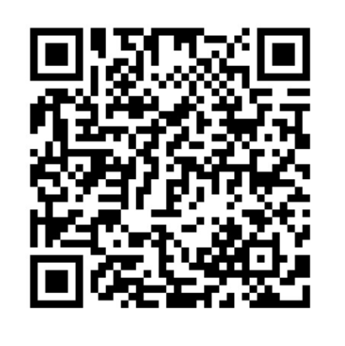
请报名参加比赛的选手加入微信群。

